

Elevador PLC

[Subtítulo del documento]



gutierrez muñoz jose de jesus

UPZMG Ing. Mecatrónica

# Elevador con un plc

Diseñar un elevador de 2 pisos (planta baja, 1er piso y 2do piso) para ello debe tener un motor que funcione en 2 direcciones (arriba y abajo) teniendo en ambos sentidos 2 velocidades (alta y baja) ademas de un freno electro-mecanico (clotch), el cubo del elevador tendrá el sensor de puerta abierta y cerrada, el sensor de obstrucción de puerta (sensor de barrera), sensor de persona adentro [(sensor pirroelectrico) si hay persona, se prende la luz], sensor de velocidad (para cuando va llegando al piso correspondiente, cambie a la velocidad 2) y sensor de llegada (cuando llegue, se detendrá el motor, y activará el freno), 1 botón para llamar el elevador funcionando de la siguiente manera:

1. Si no hay gente dentro del elevador, atenderá el llamado de inmediato
2. Si tiene gente y esta desplazándose, y el piso de llamada esta de paso, llegara a la llamada y luego seguirá la rutina, almacenando hasta 2 atenciones de llegada (memorizando a donde debe llegar), esto es, si la gente dentro del elevedor, puso que quiere llegar al piso 2 y la llamada esta en el piso 1, llegara por la gente del piso 1 y esta gente quiere ir a la planta baja, se movera al piso 2, y despues a la planta baja.
3. Si tiene gente y el piso no esta de pasada, atenderá primero el lugar a donde debe llegar y luego se dirigirá al piso de de llamada, esto es, si el elevador esta en pb, y la gente va al piso 1 y la llamada llega del piso 2, el elevador llegara primero al piso 1 y despues al piso 2.

Tambien tendra un sensor de falla eléctrica (si se va la luz, la planta de emergencia le mandara por medio de una entrada [bit] al plc indicando que no hay luz y el plc deberá llegar al piso mas próximo, abrir la puerta, activar el freno y prender el foco de emergencia, quedando en esa posición hasta que la luz se haya reestablecido [el sensor de la planta de emergencia se apague]).

|  |  |
| --- | --- |
| IMG_256 | IMG_256 |
| IMG_256 | IMG_256 |

|  |  |
| --- | --- |
| IMG_256 | IMG_256 |

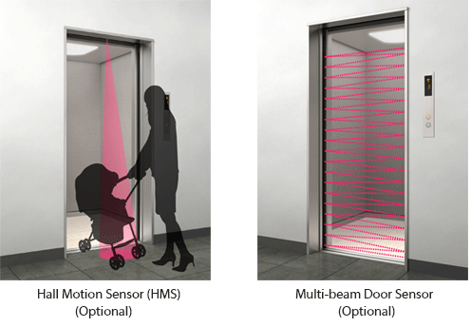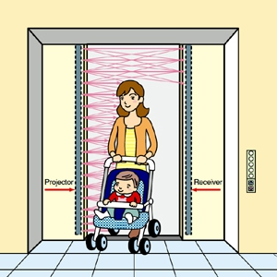

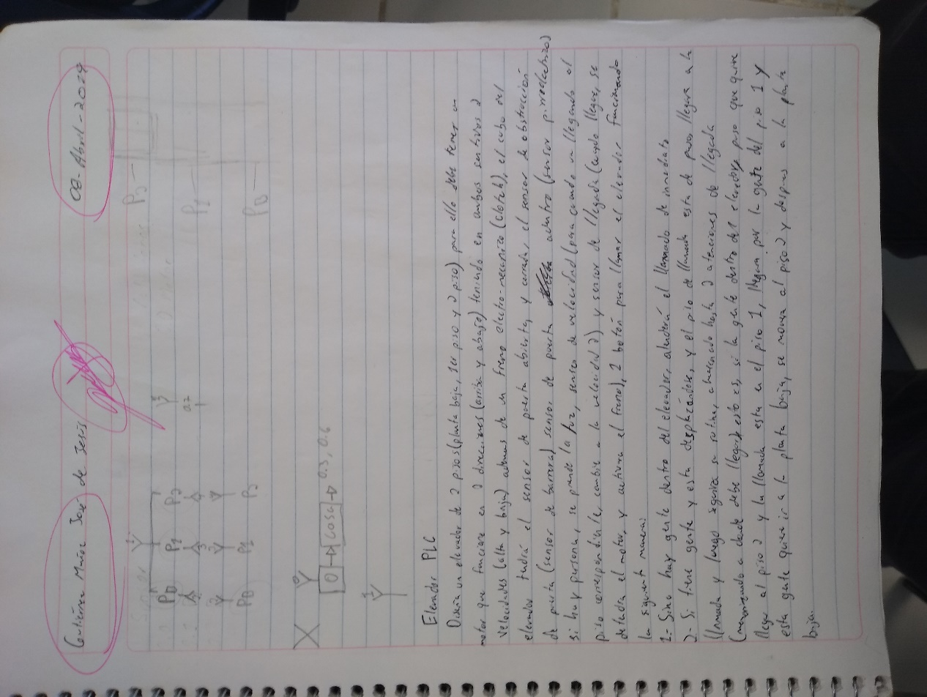

Conclusion:

Fue algo complicado, mas que nada largo, ya que teniamos que revisar todos los sensores de cada cosita que tiene un elevador. Depues Tambien fue algo tardado por el trabajo de escalera, ya que tuvimos algunas complicaciones, una fue que se borro el programa, que fue la mas estresante. Pero fue algo nuevo y entretenido hacer esta actividad.